БЮДЖЕТНОЕ УЧРЕЖДЕНИЕ ВЫСШЕГО ОБРАЗОВАНИЯ
Ханты-Мансийского автономного округа – Югры
«Сургутский государственный университет»
_____________________________________________________________
Политехнический институт
Кафедра автоматизированных систем обработки информации и управления

Принят комиссией кафедры
«___» «__________» 20___г.
Зав. кафедрой АСОИУ
Гавриленко Т. В.
(подпись) (инициалы и фамилия)

ОТЧЁТ
по производственной практике, преддипломной практике

На Сургутский государственный университет
обучающегося 4 курса 606-22 группы
Демьянцев Виталий Владиславович
По теме
Система распознавания эмоций человека на основе искусственной нейронной сети.

Руководитель практики от  предприятия  старший преподаватель  (должность)  __________Бурдыко Т.Г.  М.П. (подпись) (инициалы и фамилия) | Руководитель практики от  университета  старший преподаватель  (должность)  __________Бурдыко Т.Г.  (подпись) (инициалы и фамилия)
Сургут, 2026

Индивидуальное задание на производственную практику, преддипломную практику
Обучающемуся (йся) направления 09.03.01 Информатика и вычислительная техника, профиль «Искусственный интеллект и экспертные системы», 4 курса, гр. 606-22
Демьянцеву Виталию Владиславовичу
(фамилия, имя, отчество обучающегося)
На Сургутский государственный университет
(указывается наименование предприятия, место практики)
Тема: Система распознавания эмоций человека на основе искусственной нейронной сети.
Целевая установка: разработать программную часть системы распознавания эмоций человека на основе искусственной нейронной сети с использованием методов компьютерного зрения и глубокого обучения, включая обработку видеопотока, обучение модели и интеграцию с базой данных.
Исходные данные: нормативные документы, тематическая литература, интернет.
Начало практики (день, мес. год):21 апреля 2026 года.
Конец практики (день, мес. год):20 мая 2026 года.
Содержание работы
- Изучить предметную область и современные методы распознавания эмоций на основе нейронных сетей.
- Разработать архитектуру программной системы и схему взаимодействия модулей.
- Реализовать модуль предобработки видеоданных и детекции лица.
- Разработать и обучить модель искусственной нейронной сети для классификации эмоций.
- Провести оценку качества модели и оптимизацию скорости работы.
- Реализовать модуль взаимодействия с базой данных для хранения результатов.
- Разработать пользовательский интерфейс для демонстрации работы системы.
- Провести комплексное тестирование и отладку программной системы.
- Подготовить пояснительную записку по результатам практики.
Отчетный материал
Письменный отчет в формате WinWord в соответствии с методическими указаниями по оформлению отчетов. Объем - от 20 страниц.
Литература, используемая на практике
- Сайфутдинов, А. В. Сверточные нейронные сети для решения задач компьютерного зрения / А. В. Сайфутдинов // Universum: технические науки. – 2023. – № 10 (115). – С. 42–44.
- Goodfellow, I. Deep Learning / I. Goodfellow, Y. Bengio, A. Courville. – Cambridge: MIT Press, 2016. – 800 p. – ISBN 978-0-262-03561-3.
- Bradski, G. Learning OpenCV: Computer Vision with the OpenCV Library / G. Bradski, A. Kaehler. – Sebastopol: O'Reilly Media, 2008. – 555 p. – ISBN 978-0-596-51613-0.
- TensorFlow [Электронный ресурс]: офиц. сайт. – URL: https://www.tensorflow.org (дата обращения: 21.04.2026).
- OpenCV [Электронный ресурс]: офиц. сайт. – URL: https://opencv.org (дата обращения: 21.04.2026).
- PostgreSQL [Электронный ресурс]: офиц. сайт. – URL: https://www.postgresql.org (дата обращения: 21.04.2026).
21.04.2026

Подписи:
Задание получил обучающийся / Демьянцев В. В /
(подпись) (инициалы и фамилия)
Руководитель практики от предприятия / Бурдыко Т. Г /
М.П. (подпись) (инициалы и фамилия)
Руководитель практики от университета / Бурдыко Т. Г /
(подпись) (инициалы и фамилия)
Заведующий кафедрой АСОИУ / Гавриленко Т. В /
(подпись) (инициалы и фамилия)

СОДЕРЖАНИЕ
ВВЕДЕНИЕ 5
1. АНАЛИЗ ПРЕДМЕТНОЙ ОБЛАСТИ 8
1.1. Эмоции человека и их роль в HR 8
1.2. Технологи мультимодального анализа 9
1.3. Анализ существующего бизнес-процесса оценки персонала 9
2. ОБЗОР АНАЛОГОВ 12
2.1. Существующие решения 12
2.2. Сравнительный анализ аналогов 14
2.3. Анализ показателей: 15
2.4. Выводы по обзору аналогов 16
3. ПОСТАНОВКА ЗАДАЧИ 18
4. ВЫБОР МЕТОДОВ ИССЛЕДОВАНИЯ И СРЕДСТВ РАЗРАБОТКИ 20
5. ПРОЕКТИРОВАНИЕ СИСТЕМЫ 23
5.1. BPMN-диаграмма 23
5.2. IDEF0-диаграмма 24
5.3. DFD-диаграмма 27
5.4. ER-диаграмма базы данных 28
5.5. Логическая модель базы данных 34
6. ОПИСАНИЕ ПРОГРАММНОГО КОМПЛЕКСА 39

ВВЕДЕНИЕ
В современном мире технологии искусственного интеллекта (ИИ) играют ключевую роль в совершенствовании процессов взаимодействия человека и машины. Одной из перспективных областей применения ИИ является распознавание эмоций человека, которое позволяет создавать более интуитивные и персонализированные системы. Такие технологии находят применение в различных сферах, включая медицину, образование, маркетинг, кибербезопасность и управление персоналом (HR). В контексте HR распознавание эмоций может использоваться для оценки эмоционального состояния сотрудников, повышения эффективности коммуникации, предотвращения профессионального выгорания и оптимизации процессов подбора персонала.
Эмоции человека проявляются через множество каналов, включая выражения лица, интонации голоса, жесты и физиологические показатели. Традиционные методы анализа эмоций, основанные на субъективных оценках или анкетировании, имеют ограничения, связанные с низкой точностью, трудоёмкостью и невозможностью оперативного мониторинга. Современные технологии, такие как компьютерное зрение, обработка аудиосигналов и искусственные сети (ИНС), открывают новые возможности для автоматизированного распознавания эмоций. Мультимодальные системы, объединяющие анализ видеопотока (выражения лица) и аудиопотока (голосовые характеристики), обеспечивают более точное и комплексное определение эмоционального состояния.
Данная работа посвящена разработке мультимодальной системы распознавания эмоций человека на основе искусственной нейронной сети, ориентированной на применение в области управления персоналом. Система направлена на анализ выражений лица и голосовых характеристик сотрудников для классификации их эмоционального состояния, что позволит повысить эффективность HR-процессов, включая оценку вовлечённости, диагностику стресса и поддержку принятия управленческих решений. Особое внимание уделяется интеграции данных из видеопотока и аудиопотока, что делает задачу междисциплинарной и требующей комбинированного подхода.
Актуальность темы обусловлена следующими факторами:
- Рост значимости эмоционального интеллекта в HR: Современные подходы к управлению персоналом подчеркивают важность учёта эмоционального состояния сотрудников для повышения производительности и снижения текучести кадров.
- Ограниченность традиционных методов: Субъективные оценки и анкетирование не обеспечивают высокой точности и оперативности, что затрудняет своевременное выявление проблем.
- Развитие технологий ИИ: Прогресс в области компьютерного зрения, обработки аудиосигналов и глубокого обучения создаёт основу для разработки автоматизированных систем анализа эмоций.
- Потребность в мультимодальном анализе: Комплексный подход, объединяющий видео- и аудиоданные, позволяет учитывать разнообразные аспекты эмоционального состояния, повышая точность классификации.
- Экономическая эффективность: Автоматизация анализа эмоций способствует снижению затрат на HR-процессы, таких как подбор персонала и мониторинг вовлечённости, за счёт оперативного предоставления данных для принятия решений.
Объект исследования: процесс распознавания эмоций человека на основе анализа выражений лица и голосовых характеристик.
Предмет исследования: мультимодальная система распознавания эмоций на основе искусственной нейронной сети, ориентированная на применение в области управления персоналом.
Цель исследования: разработка и исследование мультимодальной системы распознавания эмоций человека, обеспечивающей точную классификацию эмоционального состояния на основе анализа видеопотока и аудиопотока с использованием искусственных нейронных сетей для применения в HR-процессах.
Задачи исследования:
- Исследование предметной области, включая анализ существующих методов и технологий распознавания эмоций.
- Изучение подходов к проектированию мультимодальных систем, интегрирующих видео- и аудиоданные.
- Проектирование системы: разработка архитектуры нейронной сети, алгоритмов обработки данных и интерфейса взаимодействия.
- Анализ эффективности применения свёрточных нейронных сетей (CNN) для обработки видеопотока и рекуррентных нейронных сетей (RNN) для анализа аудиопотока.
- Разработка программного обеспечения для интеграции данных из видеопотока и аудиопотока.
- Тестирование системы в смоделированных HR-сценариях с использованием стандартных метрик точности, полноты и F1-меры.
- Формирование рекомендаций по внедрению системы в HR-процессы предприятий.
Научная новизна заключается в разработке мультимодальной системы, интегрирующей анализ видеопотока и аудиопотока для распознавания эмоций, с акцентом на её адаптацию к задачам управления персоналом, что ранее не рассматривалось в аналогичных исследованиях с такой степенью детализации.
Практическая значимость работы состоит в создании инструмента, который может быть использован HR-специалистами для повышения эффективности оценки эмоционального состояния сотрудников, оптимизации подбора персонала и предотвращения профессионального выгорания.
Выполнение указанных задач позволит достичь поставленной цели и создать систему, способную повысить качество управления персоналом за счёт автоматизированного анализа эмоций.

АНАЛИЗ ПРЕДМЕТНОЙ ОБЛАСТИ
При разработке мультимодальной системы распознавания эмоций человека, ориентированной на применение в области управления персоналом, необходимо тщательно исследовать предметную область. Это позволяет выявить ключевые аспекты, определяющие требования к системе, включая особенности эмоционального состояния и характеристику входных данных. В данном разделе рассматриваются основные элементы предметной области: эмоции человека, особенности информационных потоков и существующий бизнес-процесс оценки персонала.

Эмоции человека и их роль в HR
Эмоции представляют собой комплексные психофизиологические состояния, которые проявляются через выражения лица, голосовые интонации, жесты и физиологические показатели. В контексте HR эмоции играют важную роль, поскольку влияют на мотивацию, вовлечённость и производительность сотрудников. Основные категории эмоций, такие как радость, грусть, гнев, страх, удивление и отвращение, могут быть дополнены нейтральным состоянием и более сложными эмоциями, такими как стресс или усталость.
В HR-процессах распознавание эмоций может использоваться для:
- Оценки вовлечённости: выявление эмоционального состояния во время рабочих встреч или собеседований.
- Диагностики стресса: мониторинг признаков профессионального выгорания.
- Подбора персонала: анализ реакции кандидатов на вопросы для оценки их соответствия корпоративной культуре.
- Обучения и развития: адаптация программ обучения с учётом эмоциональных реакций сотрудников.
Основной задачей является точная классификация эмоций в реальном времени, что требует обработки данных из нескольких источников (видео- и аудиопотоков) для повышения надёжности

Технологи мультимодального анализа
Для распознавания эмоций используются различные технологии, которые можно разделить на два основных направления: анализ видеопотока и аудиопотока.
- Компьютерное зрение: Камеры фиксируют выражения лица, которые анализируются с помощью алгоритмов обработки изображений. Основные признаки включают положение уголков рта, движение бровей и морщины на лбу. Такие системы способны классифицировать эмоции на основе визуальных данных в реальном времени.
- Обработка аудиосигналов: Микрофоны записывают голосовые характеристики, такие как высота тона, темп речи и интенсивность. Эти параметры позволяют выявить эмоциональные состояния, такие как гнев (повышенная громкость) или грусть (замедленная речь).
- Мультимодальный анализ: Комбинирование видео- и аудиоданных повышает точность распознавания за счёт учёта взаимодополняющих признаков. Например, улыбка в сочетании с радостным тоном голоса подтверждает положительную эмоцию.
Каждая технология имеет свои особенности. Компьютерное зрение эффективно для статического анализа выражений лица, но может быть ограничено условиями освещения. Обработка аудиосигналов устойчива к визуальным помехам, но зависит от качества звука. Мультимодальный подход позволяет минимизировать эти ограничения, обеспечивая более надёжные результаты.

Анализ существующего бизнес-процесса оценки персонала
Для анализа существующего процесса оценки кандидатов была построена BPMN-диаграмма текущего бизнес-процесса без использования системы автоматического распознавания эмоций. Диаграмма позволяет отразить последовательность взаимодействия между руководителем, HR-специалистом и кандидатом, а также выявить основные ограничения традиционного подхода к оценке персонала. На рисунке 1 представлена BPMN-диаграмма существующего бизнес-процесса оценки кандидатов до внедрения системы распознавания эмоций.
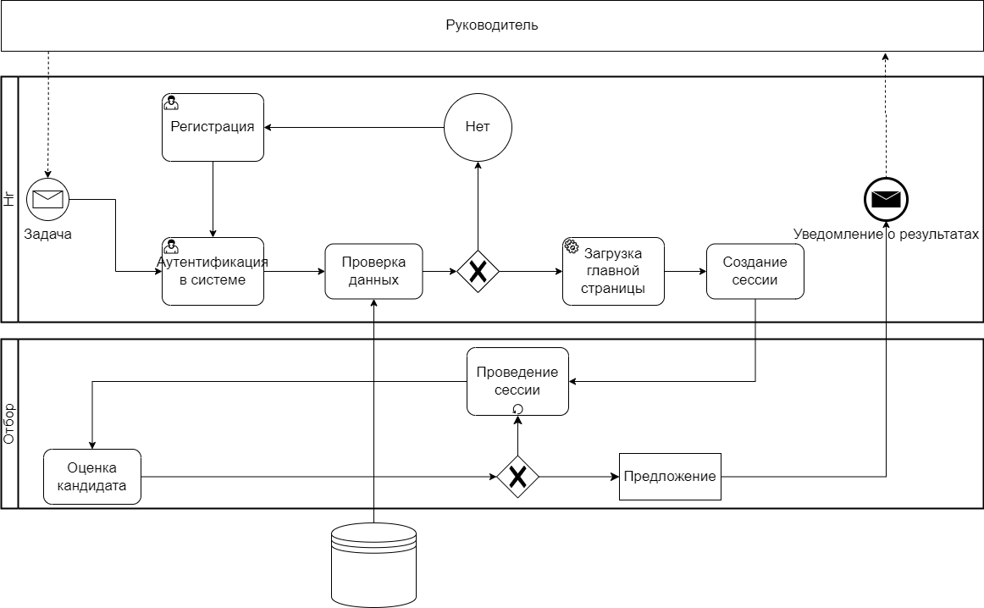
Рисунок 1. BPMN-диаграмма существующего бизнес-процесса оценки кандидатов до внедрения системы распознавания эмоций
Бизнес-процесс оценки кандидатов до внедрения разработанной системы также инициируется руководителем, который формирует задачу для HR-специалиста.
После получения задачи HR-специалист проходит процедуру аутентификации в системе (при необходимости — регистрацию) и получает доступ к рабочей среде.
Далее проводится сессия взаимодействия с кандидатом. В отличие от разработанной системы, сбор и анализ информации осуществляется без использования специализированных интеллектуальных инструментов.
Оценка кандидата выполняется HR-специалистом на основе личного опыта и субъективного восприятия, без применения нейросетевого анализа мультимодальных данных.
На основании полученной информации принимается решение, оформляемое в виде предложения. Информирование руководителя о результатах осуществляется без автоматизированной аналитической поддержки.
Таким образом, данный процесс характеризуется отсутствием этапа автоматического анализа данных и формализованных метрик оценки, что снижает объективность и воспроизводимость результатов по сравнению с разработанной системой.
Проведённый анализ предметной области показывает, что мультимодальный подход позволяет создать систему, способную эффективно решать задачу распознавания эмоций в контексте HR. Это создаёт основу для дальнейшего проектирования и разработки программного комплекса.

ОБЗОР АНАЛОГОВ
В области распознавания эмоций человека существует ряд решений, использующих технологии компьютерного зрения, обработки аудиосигналов и искусственного интеллекта. Такие системы применяются в маркетинге, медицине, образовании и HR для анализа эмоционального состояния. В данном разделе рассматриваются основные аналоги, их функциональные возможности, преимущества и недостатки, а также проводится сравнительный анализ для определения перспективного подхода к разработке системы.

Существующие решения

Системы на основе компьютерного зрения
Примером является библиотека Affectiva, которая использует свёрточные нейронные сети для анализа выражений лица. Такие системы фиксируют видеопоток и классифицируют эмоции на основе визуальных признаков, таких как улыбка или нахмуренные брови.
Преимущества:
- Высокая точность распознавания при хорошем освещении.
- Возможность анализа в реальном времени.
- Гибкость настройки под конкретные категории эмоций.
Недостатки:
- Зависимость от качества видеопотока и угла обзора.
- Ограниченная эффективность при обработке сложных или неоднозначных выражений.
- Отсутствие учёта аудиоданных.

Системы на основе анализа аудиосигналов
Примером служит платформа Beyond Verbal, которая анализирует голосовые характеристики, такие как высота тона и темп речи, для определения эмоционального состояния. Такие решения часто применяются в call-центрах.
Преимущества:
- Устойчивость к визуальным помехам.
- Низкие требования к оборудованию (достаточно микрофона).
- Возможность анализа в условиях ограниченной видимости.
Недостатки:
- Ограниченная точность при низком качестве звука.
- Невозможность учёта визуальных признаков.
- Сложности с распознаванием эмоций при нейтральном тоне.

Мультимодальные системы
Примером является система Emotient, которая комбинирует анализ выражений лица и голосовых данных с использованием CNN и RNN. Такие решения применяются в маркетинге и HR для комплексного анализа эмоционального состояния.
Преимущества:
- Высокая точность за счёт комбинирования данных.
- Адаптивность к различным сценариям (например, собеседования или рабочие встречи).
- Возможность интеграции с другими системами управления.
Недостатки:
- Высокая вычислительная сложность.
- Необходимость больших размеченных датасетов для обучения.
- Сложность настройки для специфических задач HR.

Системы на основе традиционных методов
Примером являются решения, использующие алгоритмы SVM или KNN для классификации эмоций на основе заранее выделенных признаков (например, геометрия лица или спектральные характеристики голоса).
Преимущества:
- Низкие вычислительные требования.
- Простота реализации для базовых задач.
- Независимость от больших датасетов.
Недостатки:
- Низкая точность по сравнению с нейронными сетями.
- Трудоёмкость предварительной обработки данных.
- Ограниченная адаптивность к сложным сценариям.

Разрабатываемая система
В рамках данной курсовой работы предлагается собственная разработка мультимодальной системы, ориентированной на задачи управления персоналом (HR). Система объединяет анализ видеопотока (CNN) и аудиопотока (RNN) с учетом требований конфиденциальности.
Преимущества:
- Специализация под HR: Адаптация сценариев анализа под собеседования и мониторинг вовлечённости.
- Соответствие ФЗ-152: Локальная обработка данных, шифрование и разграничение прав доступа.
- Гибкость стека: Использование открытых библиотек (Python, PyTorch, OpenCV) позволяет избежать лицензионных отчислений.
- Мультимодальность: Повышение точности за счёт объединения визуальных и голосовых признаков.
Недостатки:
- Необходимость самостоятельного обучения и валидации моделей.
- Требует наличия вычислительных ресурсов (GPU) для этапа обучения и инференса в реальном времени.

Сравнительный анализ аналогов
Для оценки существующих решений и предлагаемой разработки проведён сравнительный анализ по двум группам критериев: техническим характеристикам (таблица 1) и практическим аспектам внедрения (таблица 2).
Таблица 1. Сравнение систем по алгоритмическим и вычислительным характеристикам
Критерий | Компьютерное зрение | Анализ аудиосигналов | Мультимодальные системы | Традиционные методы | Разрабатываемая система
Точность классификации | Высокая | Средняя | Высокая | Низкая | Высокая (целевая ≥85%)
Учёт видеопотока | Да | Нет | Да | Ограниченно | Да
Учёт аудиопотока | Нет | Да | Да | Ограниченно | Да
Вычислительная сложность | Высокая | Средняя | Высокая | Низкая | Высокая (оптимизируемая)
Требования к данным | Высокие | Средние | Высокие | Средние | Высокие (требуется обучение)

Таблица 2. Сравнение систем по эксплуатационным и нормативным характеристикам
Критерий | Компьютерное зрение | Анализ аудиосигналов | Мультимодальные системы | Традиционные методы | Разрабатываемая система
Адаптивность к HR-сценариям | Средняя | Низкая | Высокая | Низкая | Высокая (специализированная)
Стоимость внедрения | Высокая | Средняя | Высокая | Низкая | Средняя (отсутствие лицензий)
Соответствие ФЗ-152 | Не гарантировано | Не гарантировано | Не гарантировано | Не гарантировано | Да (встроено в архитектуру)

Как видно из таблиц, разрабатываемая система сочетает высокую техническую точность мультимодальных решений с преимуществами в области адаптации под HR-задачи, что делает её перспективной для внедрения в отечественных организациях

Анализ показателей:
Точность классификации: Мультимодальные системы и разрабатываемое решение обеспечивают наивысшую точность благодаря комбинированию данных, тогда как традиционные методы уступают из-за ограничений в обработке сложных признаков.
Учёт видео- и аудиопотока: только мультимодальные системы и разрабатываемое решение способны полноценно анализировать оба типа данных.
Адаптивность к HR-сценариям: Разрабатываемая система и готовые мультимодальные решения лучше подходят для задач HR благодаря возможности учёта контекста.
Стоимость и правовое обеспечение: в отличие от коммерческих аналогов (Affectiva, Emotient), разрабатываемая система предполагает отсутствие регулярных лицензионных отчислений и изначальную архитектурную поддержку требований ФЗ-152, что критично для работы с персональными данными сотрудников в РФ.

Выводы по обзору аналогов
Анализ существующих решений показывает, что ни одна из технологий в отдельности не решает задачу комплексного распознавания эмоций с учётом требований HR и российского законодательства. Системы на основе компьютерного зрения эффективны для анализа выражений лица, но игнорируют голосовые характеристики. Системы анализа аудиосигналов устойчивы к визуальным помехам, но ограничены в распознавании сложных эмоций. Традиционные методы просты в реализации, но уступают по точности. Коммерческие мультимодальные системы демонстрируют высокий потенциал, однако их внедрение связано с высокой стоимостью и рисками несоответствия требованиям локализации персональных данных.
Для разработки системы в рамках данной работы целесообразно ориентироваться на мультимодальный подход, интегрирующий свёрточные нейронные сети (CNN) для обработки видеопотока и рекуррентные нейронные сети (RNN) для анализа аудиопотока. Разрабатываемое решение позволит достичь высокой точности (целевой показатель ≥85%), надёжности и функциональности, необходимых для применения в HR-процессах, при этом обеспечивая контроль над данными и снижение затрат на лицензирование ПО по сравнению с зарубежными аналогами.

ПОСТАНОВКА ЗАДАЧИ
Цель исследования: спроектировать и разработать программную реализацию автоматизированной системы проведения видеовстреч с мультимодальным анализом эмоционального состояния и речевой активности участников на основе методов искусственного интеллекта.
Задачи исследования:
- Исследование предметной области анализа эмоционального состояния человека в цифровых коммуникациях и изучение современных методов мультимодальной обработки данных.
- Изучение архитектурных подходов к построению программных комплексов для обработки потоковых данных в реальном времени.
- Проектирование архитектуры системы, включая разработку структуры базы данных, построение BPMN-, DFD- и IDEF0-диаграмм, а также схемы пользовательского интерфейса.
- Разработка программного модуля управления сессиями и авторизации пользователей.
- Разработка модуля обработки видеопотока для анализа выражений лица участников видеовстречи.
- Разработка модуля обработки аудиопотока для транскрибации речи и анализа её эмоциональной окраски.
- Проектирование и реализация механизма интеграции аналитических модулей с основной платформой.
- Разработка модуля формирования и визуализации аналитических отчётов по итогам проведённых сессий.
- Реализация механизма хранения и управления данными в реляционной базе данных.
- Проведение тестирования и отладки разработанной системы.
Выполнение указанных задач позволит достичь поставленной цели и реализовать программный комплекс, обеспечивающий повышение эффективности онлайн-коммуникаций за счёт автоматизированного сбора и анализа мультимодальных данных в реальном времени.

ВЫБОР МЕТОДОВ ИССЛЕДОВАНИЯ И СРЕДСТВ РАЗРАБОТКИ
В качестве основного языка программирования для разработки клиентской части системы был выбран TypeScript в сочетании с библиотекой React. Данный стек обеспечивает создание высокопроизводительных одностраничных приложений с типизированным кодом, что повышает надёжность разработки и упрощает дальнейшую поддержку системы.
Выбор данного стека обусловлен следующими факторами:
- Наличие развитой экосистемы инструментов для быстрой сборки, отладки и управления состоянием интерфейса;
- Возможность создания компонентной архитектуры с эффективным обновлением данных в реальном времени;
- Кроссплатформенность и работа непосредственно в веб-браузере без необходимости установки дополнительного программного обеспечения;
- Поддержка современных стандартов веб-разработки и асинхронного взаимодействия с сервером.
Для реализации серверной логики, маршрутизации и обработки сетевых соединений использовался язык программирования Go (Golang). Он применяется для построения REST API, управления WebSocket-подключениями и координации обмена данными между участниками встречи и аналитическими модулями.
Выбор Go обусловлен следующими факторами:
- Высокая производительность и эффективность работы с большим количеством конкурентных соединений;
- Встроенные механизмы обеспечения безопасности памяти и строгой типизации;
- Оптимальная поддержка протоколов реального времени и событийно-ориентированной архитектуры;
- Удобство развёртывания за счёт компиляции в единый бинарный исполняемый файл.
Для реализации модулей мультимодального анализа (распознавание эмоционального состояния, транскрибация речи) применялся язык программирования Python. Он используется в составе отдельного AI-шлюза и сервиса распознавания речи для обработки видеопотока и аудиосигналов.
Выбор Python обусловлен следующими факторами:
- Наличие специализированных библиотек для работы с нейронными сетями и обработки мультимедиа (OpenCV, FastAPI, faster-whisper);
- Удобство прототипирования, тестирования и интеграции готовых моделей машинного обучения;
- Широкое распространение в задачах искусственного интеллекта, анализа естественного языка и обработки аудиоданных.
В качестве методов исследования и проектирования используются:
- Методы проектирования клиент-серверных систем реального времени с применением асинхронной коммуникации;
- Методы мультимодального анализа данных, объединяющие компьютерное зрение и обработку аудиосигналов для повышения точности классификации;
- Методы структурного и функционального моделирования информационных систем (BPMN, DFD, IDEF0);
- Методы контейнеризации и автоматизированного тестирования для обеспечения воспроизводимости среды разработки.
Для хранения данных о пользователях, сессиях, событиях аналитики и результатах анализа была выбрана система управления базами данных PostgreSQL. Данная СУБД обеспечивает:
- Надёжное хранение структурированных и полуструктурированных данных, включая поддержку формата JSONB для гибкого сохранения аналитических событий;
- Поддержку сложных транзакций, масштабируемость и высокую производительность при работе с потоковыми данными;
- Строгое соответствие требованиям целостности информации и полную совместимость с выбранным стеком разработки.
Таким образом, выбранные методы и средства разработки позволяют эффективно реализовать программный комплекс, обеспечивая его надёжность, производительность и возможность последующего масштабирования аналитических модулей без изменения основной архитектуры системы.

ПРОЕКТИРОВАНИЕ СИСТЕМЫ
Для проектирования мультимодальной системы распознавания эмоций человека необходимо построить BPMN-диаграмму для описания бизнес-процесса, DFD-диаграмму для отображения потоков данных, IDEF0-диаграмму для представления общей структуры системы, ER-диаграмму для описания структуры базы данных, а также схему интерфейса для определения концепции взаимодействия с пользователем.

BPMN-диаграмма
Первым этапом в проектировании системы является построение BPMN диаграммы. BPMN-диаграмма отражает детальное описание бизнес-процессов. Диаграмма представлена на рисунке 2.
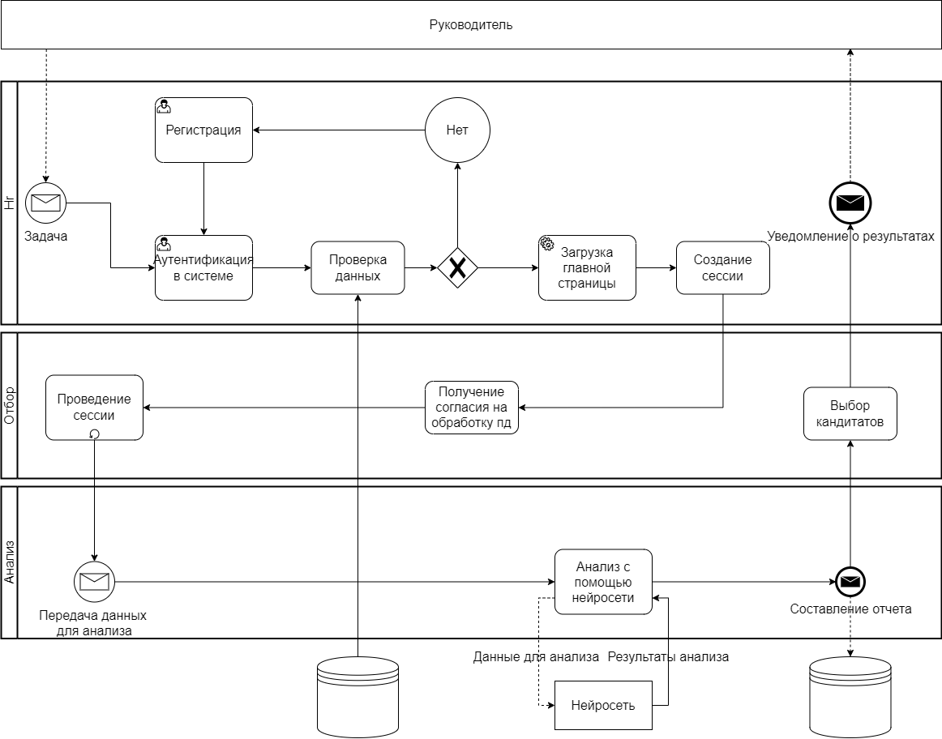
Рисунок 2. BPMN-диаграмма бизнес-процесса оценки кандидатов с использованием системы распознавания эмоций
Бизнес-процесс разработанной системы представляет собой последовательность взаимодействий между руководителем, HR-специалистом и системой анализа данных.
Процесс начинается с поступления задачи от руководителя, в которой формулируется необходимость оценки кандидата или сотрудника. После получения задачи HR-специалист инициирует работу в системе и проходит аутентификацию. В случае отсутствия учётной записи выполняется регистрация, после чего осуществляется повторный вход.
Далее выполняется проверка корректности введённых данных. При обнаружении ошибок пользователь возвращается к этапу регистрации или повторного ввода данных. При успешной проверке осуществляется загрузка главной страницы системы и создание пользовательской сессии.
После входа в систему HR-специалист проводит сессию взаимодействия с кандидатом. Обязательным этапом является получение согласия на обработку персональных данных, после чего осуществляется сбор мультимодальных данных (видеопоток и аудиопоток).
Собранные данные передаются в модуль анализа, где обрабатываются с использованием нейросетевой модели. В результате анализа формируется отчёт, содержащий оценку эмоционального состояния.
На основе полученных результатов HR-специалист выполняет оценку кандидата. Далее принимается решение, оформляемое в виде предложения (например, о найме или отказе).
Завершающим этапом является отправка уведомления о результатах руководителю.
Таким образом, диаграмма отражает полный цикл: от постановки задачи руководителем до формирования решения и передачи результатов.

IDEF0-диаграмма
Для представления общей функциональной структуры разрабатываемой системы была построена IDEF0-диаграмма верхнего уровня. Данная диаграмма позволяет определить основные входные и выходные данные системы, управляющие воздействия, а также механизмы, обеспечивающие выполнение процессов анализа эмоционального состояния пользователей. На рисунке 3 представлена IDEF0-диаграмма системы распознавания эмоций человека на основе искусственной нейронной сети.
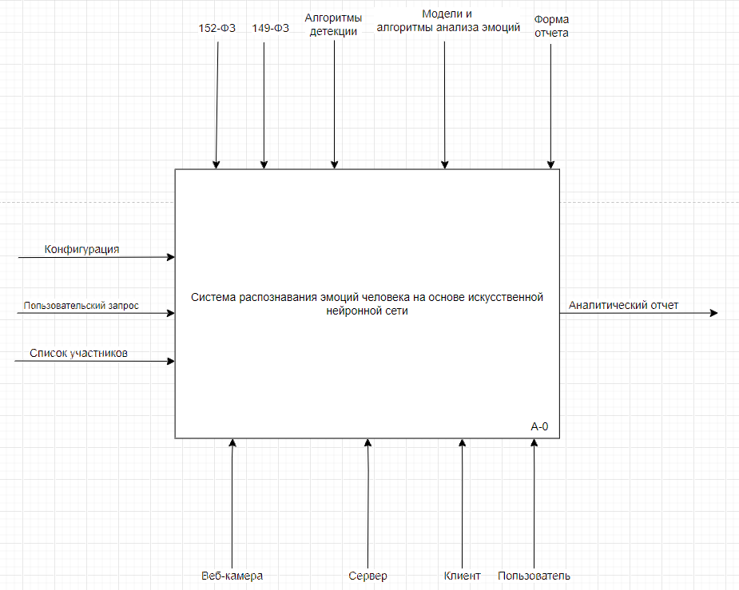
Рисунок 3. IDEF0-диаграмма системы
IDEF0-диаграмма верхнего уровня представляет систему в виде единого функционального блока «Система распознавания эмоций человека на основе искусственной нейронной сети», в котором определены входы, выходы, управляющие воздействия и механизмы.
Входы:
- Пользовательский запрос — команда HR-специалиста на запуск сессии анализа или формирование отчёта;
- Список участников — данные о кандидатах или сотрудниках, участвующих в сессии (ФИО, должность, идентификатор);
- Конфигурация — параметры анализа (выбор категорий эмоций, пороговые значения, интервал обработки).
Выходы:
- Аналитический отчёт — структурированные результаты распознавания эмоций с метриками, графиками и рекомендациями.
Управляющие факторы:
- Нормативные документы (152-ФЗ, 149-ФЗ) — законодательные требования к обработке и защите персональных данных;
- Алгоритмы детекции — методы обнаружения лиц и выделения голосовых характеристик из потоков данных;
- Модели и алгоритмы анализа эмоций — обученные нейронные сети (CNN для видео, RNN для аудио) и правила классификации;
- Форма отчёта — стандарты представления результатов (шаблоны PDF, CSV, структура JSON).
Механизмы:
- Веб-камера — устройство захвата видеопотока для анализа лица;
- Сервер — вычислительная платформа для обработки данных и выполнения нейросетевых вычислений;
- Клиентское приложение — программный интерфейс для взаимодействия HR-специалиста с системой;
- Пользователь (HR-специалист) — оператор системы, инициирующий анализ и интерпретирующий результаты.
В рамках данной модели система выполняет преобразование входной информации, поступающей от пользователя и внешних источников, в аналитический отчёт об эмоциональном состоянии. Управление процессом осуществляется за счёт заданных алгоритмов обработки, используемых моделей анализа, а также нормативных ограничений, регламентирующих обработку персональных данных.
Механизмы обеспечивают техническую и пользовательскую реализацию процесса: сбор данных (веб-камера), их обработку (сервер), взаимодействие с интерфейсом (клиент) и принятие решений (пользователь).
Таким образом, диаграмма отражает обобщённую функциональную структуру системы и демонстрирует взаимосвязь между входными данными, управляющими воздействиями, используемыми ресурсами и результатом обработки.

DFD-диаграмма
На следующем этапе проектирования построена DFD-диаграмма, которая отображает потоки данных между компонентами системы и хранилищами. Диаграмма представлена на рисунке 4.
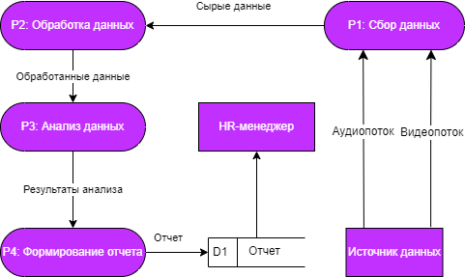
Рисунок 4. DFD диаграмма системы
DFD-диаграмма включает следующие компоненты:
Внешние сущности:
HR-менеджер: инициирует запрос на анализ и получает отчёт.
Источник данных: Камера и микрофон, предоставляющие видео- и аудиопотоки.
Процессы:
P1: Сбор данных: Получение видео- и аудиопотоков, их предварительная обработка (например, сжатие или фильтрация).
P2: Обработка данных: Извлечение признаков из видео (например, ключевые точки лица) и аудио (например, MFCC-коэффициенты).
P3: Анализ данных: Классификация эмоций с использованием нейронной сети на основе обработанных данных.
P4: Формирование отчёта: Создание отчёта с результатами анализа (например, статистика эмоций).
Хранилища данных:
D1: Отчёт: содержит итоговый отчёт, доступный HR-менеджеру.
Потоки данных:
- Видео- и аудиопотоки от источника к процессу сбора.
- Сырые данные от сбора к обработке.
- Обработанные данные от обработки к базе данных и анализу.
- Результаты анализа от анализа к базе данных и формированию отчёта.
- Отчёт от формирования к HR-менеджеру.
Диаграмма наглядно иллюстрирует, как данные движутся от ввода (камера, микрофон) через обработку и анализ к выводу (отчёт для HR-менеджера).

ER-диаграмма базы данных
Представленная ER-диаграмма (рисунок 5) отображает информационную модель разрабатываемой системы. Диаграмма иллюстрирует основные сущности, их атрибуты и связи между ними, обеспечивая хранение данных пользователей, сеансов видеовстреч, аналитики в реальном времени и сообщений чата.

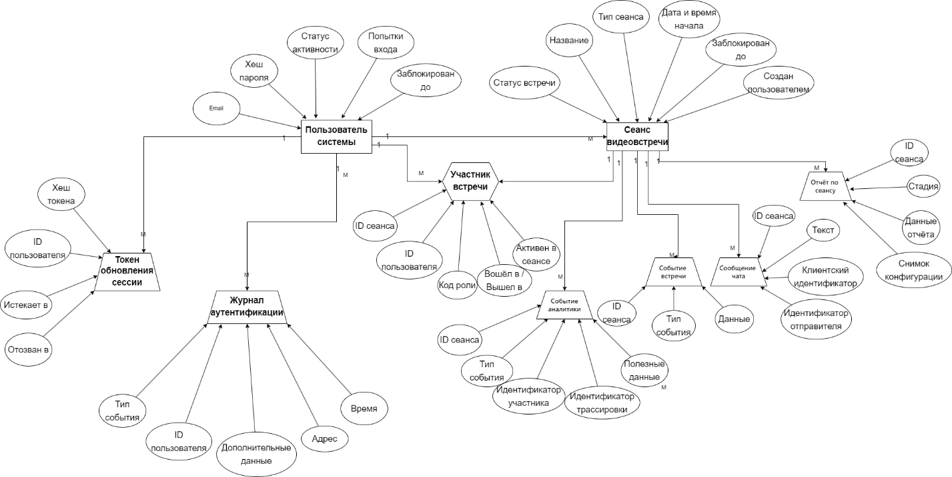
Рисунок 5 – ER-диаграмма базы данных
Основные сущности:
- Пользователь системы – учётная запись, управляющая доступом и создающая сеансы.
Таблица 3 – Описание сущности Пользователь системы
№ | Наименование | Назначение
1 | ID | Уникальный идентификатор учётной записи (первичный ключ)
2 | Адрес электронной почты | Уникальный логин для входа в систему
3 | Хеш пароля | Криптографическое представление пароля для безопасной аутентификации
4 | Статус активности | Флаг, определяющий доступность учётной записи
5 | Попытки входа | Счётчик неудачных попыток авторизации
6 | Заблокирован до | Временная метка окончания блокировки при превышении лимита попыток

- Токен обновления сессии – долговременный токен для безопасной ротации короткоживущих токенов доступа.
Таблица 4 – Описание сущности Токен обновления сессии
№ | Наименование | Назначение
1 | ID | Уникальный идентификатор записи (первичный ключ)
2 | Хеш токена | Уникальное криптографическое представление токена
3 | ID пользователя | Ссылка на владельца токена (внешний ключ)
4 | Истекает в | Срок действия токена
5 | Отозван в | Временная метка принудительного отзыва токена

- Журнал аутентификации – аудит событий входа, выхода и ошибок доступа.
Таблица 5 – Описание сущности Журнал аутентификации
№ | Наименование | Назначение
1 | ID | Уникальный идентификатор события (первичный ключ)
2 | ID пользователя | Ссылка на субъект события (внешний ключ, допускает пустое значение)
3 | Тип события | Код действия (успешный вход, ошибка, выход и т.п.)
4 | Адрес | Сетевой адрес источника запроса
5 | Дополнительные данные | Гибкое поле для хранения контекста события
6 | Время | Временная метка фиксации события

- Сеанс видеовстречи – запланированное или активное мероприятие.
Таблица 6 – Описание сущности Сеанс видеовстречи
№ | Наименование | Назначение
1 | ID | Уникальный идентификатор встречи (первичный ключ)
2 | Название | Человекочитаемое наименование сессии
3 | Тип сеанса | Классификатор формата мероприятия
4 | Дата и время начала | Планируемое или фактическое время старта
5 | Дата и время окончания | Планируемое или фактическое время завершения
6 | Создан пользователем | Ссылка на организатора встречи (внешний ключ)
7 | Статус встречи | Текущее состояние жизненного цикла сессии

- Участник встречи – роль конкретного человека в сеансе (включая гостей без учётной записи).
Таблица 7 – Описание сущности Участник встречи
№ | Наименование | Назначение
1 | ID | Уникальный идентификатор записи (первичный ключ)
2 | ID сеанса | Ссылка на родительскую встречу (внешний ключ)
3 | ID пользователя | Ссылка на учётную запись (внешний ключ, допускает пустое значение)
4 | Код роли | Уровень доступа в рамках встречи
5 | Вошёл в / Вышел в | Временные метки присутствия в сессии
6 | Активен в сеансе | Флаг текущего подключения участника

- Событие аналитики – сырые и обогащённые данные от модуля искусственного интеллекта (эмоции, транскрипт, метрики).
Таблица 8 – Описание сущности Событие аналитики
№ | Наименование | Назначение
1 | ID | Уникальный идентификатор события (первичный ключ)
2 | ID сеанса | Ссылка на родительскую встречу (внешний ключ)
3 | Тип события | Категория анализа (распознавание лица, текста и т.п.)
4 | Идентификатор участника | Уникальный код спикера или объекта в сессии
5 | Идентификатор трассировки | Сквозной ключ для агрегации промежуточных и финальных результатов
6 | Полезные данные | Гибкая структура результатов анализа

- Событие встречи – журнал системных и пользовательских действий в рамках сеанса (подключения, отключения, системные уведомления).
Таблица 9 – Описание сущности Событие встречи
№ | Наименование | Назначение
1 | ID | Уникальный идентификатор документа (первичный ключ)
2 | ID сеанса | Ссылка на встречу (внешний ключ)
3 | Тип события | Код действия (подключение, отключение, системное сообщение и т.п.)
4 | Данные | Итоговая сводка метрик и выводов

- Отчёт по сеансу – агрегированный снимок аналитики на определённой стадии обработки.
Таблица 10 – Описание сущности Отчёт по сеансу
№ | Наименование | Назначение
1 | ID | Уникальный идентификатор документа (первичный ключ)
2 | ID сеанса | Ссылка на встречу (внешний ключ)
3 | Стадия | Версия обработки данных
4 | Данные отчёта | Итоговая сводка метрик и выводов
5 | Снимок конфигурации | Параметры модулей анализа на момент формирования отчёта

- Сообщение чата – текстовые сообщения участников в рамках встречи.
Таблица 11 – Описание сущности Сообщение чата
№ | Наименование | Назначение
1 | ID | Уникальный идентификатор сообщения (первичный ключ)
2 | ID сеанса | Ссылка на встречу (внешний ключ)
3 | Идентификатор отправителя | Код участника, отправившего сообщение
4 | Клиентский идентификатор | Ключ идемпотентности для предотвращения дублирования
5 | Текст | Содержимое сообщения (ограничение длины)

Связи между сущностями:
- Пользователь системы → Токен обновления сессии: связь «один-ко-многим» (1:М).
- Пользователь системы → Журнал аутентификации: связь «один-ко-многим» (1:М).
- Пользователь системы → Сеанс видеовстречи: связь «один-ко-многим» (1:М) по полю «Создан пользователем».
- Сеанс видеовстречи → Участник встречи: связь «один-ко-многим» (1:М).
- Сеанс видеовстречи → Событие встречи: связь «один-ко-многим» (1:М).
- Сеанс видеовстречи → Событие аналитики: связь «один-ко-многим» (1:М).
- Сеанс видеовстречи → Отчёт по сеансу: связь «один-ко-многим» (1:М).
- Сеанс видеовстречи → Сообщение чата: связь «один-ко-многим» (1:М).
Данная информационная модель обеспечивает структурированное хранение и обработку данных для разрабатываемой системы, позволяя эффективно управлять доступом, отслеживать жизненный цикл видеосессий, сохранять результаты анализа в гибком формате и обеспечивать целостность данных при каскадном удалении завершённых встреч.

Логическая модель базы данных
Логическая модель базы данных – это абстрактное представление структуры данных, которое используется для планирования и проектирования информационных систем. Она описывает, как данные будут организованы и как они будут взаимодействовать друг с другом, не привязываясь к конкретной системе управления базами данных или физическому размещению на диске. На рисунке, приведённом ниже, представлена логическая модель базы данных (рисунок 6).
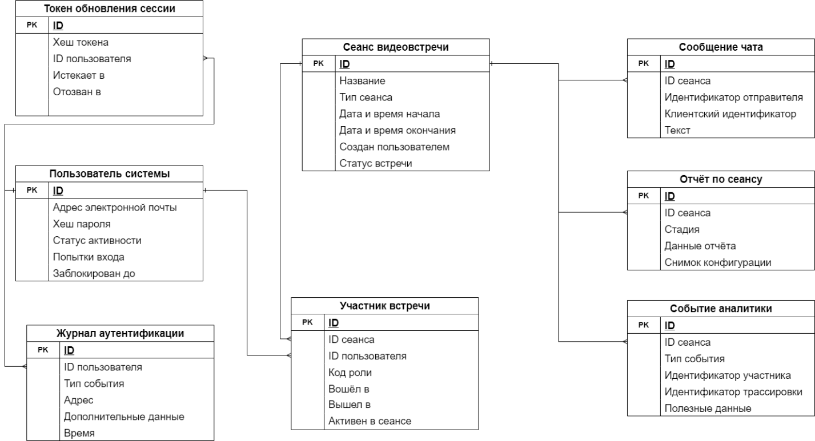
Рисунок 6 – Логическая модель базы данных
Сущности и их атрибуты
- Пользователь системы:
- ID (первичный ключ) – уникальный идентификатор учётной записи;
- Адрес электронной почты (уникальный) – адрес, используемый для входа;
- Хеш пароля – криптографическое представление пароля;
- Статус активности – флаг доступности аккаунта;
- Попытки входа – счётчик неудачных авторизаций;
- Заблокирован до – срок автоматической блокировки.
- Токен обновления сессии:
- ID (первичный ключ) – уникальный идентификатор записи;
- Хеш токена (уникальный) – криптографический хеш токена;
- ID пользователя (внешний ключ) – ссылка на таблицу пользователей;
- Истекает в – срок действия токена;
- Отозван в – метка принудительного отзыва;
- Заменён на – ссылка на новый токен при ротации.
- Журнал аутентификации:
- ID (первичный ключ) – уникальный идентификатор записи;
- ID пользователя (внешний ключ, допускает пустое значение) – ссылка на субъект действия;
- Тип события – классификатор события входа/выхода/ошибки;
- Адрес – сетевой адрес источника запроса;
- Дополнительные данные – произвольный контекст события;
- Время – временная метка фиксации.
- Сеанс видеовстречи:
- ID (первичный ключ) – уникальный идентификатор сессии;
- Название – человекочитаемое наименование;
- Тип сеанса – формат мероприятия;
- Дата и время начала / Дата и время окончания – временные границы;
- Создан пользователем (внешний ключ) – организатор сессии;
- Статус встречи – текущее состояние жизненного цикла.
- Участник встречи:
- ID (первичный ключ) – уникальный идентификатор роли в сессии;
- ID сеанса (внешний ключ) – ссылка на родительскую встречу;
- ID пользователя (внешний ключ, допускает пустое значение) – учётная запись участника;
- Код роли – уровень прав доступа;
- Вошёл в / Вышел в – метки присутствия;
- Активен в сеансе – флаг онлайн-статуса.
- Событие аналитики:
- ID (первичный ключ) – уникальный идентификатор события;
- ID сеанса (внешний ключ) – ссылка на сессию;
- Тип события – категория анализа;
- Идентификатор участника – код спикера или объекта;
- Идентификатор трассировки – сквозной ключ для агрегации;
- Полезные данные – результаты распознавания.
- Событие встречи:
- Идентификатор (первичный ключ) – уникальный идентификатор записи;
- Идентификатор сеанса (внешний ключ) – ссылка на таблицу сеансов видеовстречи;
- Тип события – классификатор действия (подключение, отключение, системное);
- Данные – произвольные параметры события в формате JSON.
- Отчёт по сеансу:
- ID (первичный ключ) – уникальный идентификатор документа;
- ID сеанса (внешний ключ) – ссылка на встречу;
- Стадия – версия обработки;
- Данные отчёта – агрегированные выводы и сводки;
- Снимок конфигурации – параметры модулей анализа на момент формирования.
- Сообщение чата:
- ID (первичный ключ) – уникальный идентификатор;
- ID сеанса (внешний ключ) – ссылка на встречу;
- Идентификатор отправителя – код участника;
- Клиентский идентификатор – ключ идемпотентности;
- Текст – содержимое сообщения.
Связи между таблицами:
- Пользователь системы → Токен обновления сессии: связь «один-ко-многим» (1:М), один пользователь может иметь несколько активных или отозванных токенов.
- Пользователь системы → Журнал аутентификации: связь «один-ко-многим» (1:М), фиксация истории всех действий входа.
- Пользователь системы → Сеанс видеовстречи: связь «один-ко-многим» (1:М), организатор создаёт множество встреч.
- Сеанс видеовстречи → Участник встречи: связь «один-ко-многим» (1:М), в одной встрече участвует несколько человек.
- Сеанс видеовстречи → Событие аналитики: связь «один-ко-многим» (1:М), одна сессия генерирует поток событий анализа.
- Сеанс видеовстречи → Событие встречи: связь «один-ко-многим» (1:М), одна встреча фиксирует ноль или более событий.
- Сеанс видеовстречи → Отчёт по сеансу: связь «один-ко-многим» (1:М), отчёт привязан к конкретной встрече.
- Сеанс видеовстречи → Сообщение чата: связь «один-ко-многим» (1:М), чат изолирован в пределах одной комнаты.
Данная логическая модель обеспечивает эффективное хранение и обработку данных для разрабатываемой системы, позволяя структурировать информацию о пользователях, управлять жизненным циклом видеосессий, сохранять результаты анализа в гибком событийном формате и обеспечивать строгую ссылочную целостность через механизмы каскадного удаления и ограничений уникальности и внешних ключей.

ОПИСАНИЕ ПРОГРАММНОГО КОМПЛЕКСА
После проектирования системы, следующим этапом является разработка программного комплекса. В данной главе содержится подробное описание архитектуры программного комплекса, его содержание, модули и функциональные возможности. В том числе в главе представлена архитектура разработанных нейронных сетей, а также их интеграция в программный комплекс.
А дальше?

